Association des Ingénieurs INSA
Groupe Régional de Bourgogne

Dijon, le 10 septembre 2022

15 Octobre 2022 = Meursault

Cher(e) Ingénieur INSA,

Après la rentrée, nous t’invitons, toi et ta famille, à une journée découverte à Meursault le samedi 15 octobre

Voici le programme : Visite du domaine Philippe BOUZEREAU suivi d’une dégustation
Repas au restaurant Le Chevreuil
Après-midi visite sur le thème ‘‘La Grande Vadrouille’’
Toute la journée se fait sans avoir besoin de prendre les véhicules grâce à la proximité de nos points de rendez-vous.

Visite Domaine Philippe BOUZEREAU:
- Formule à 18 € par personne
- 10h00 Rendez-vous à Meursault, Parking Cîteaux
  - Visite par Charles BOUZEREAU (GI 2006 Lyon)
  - Dégustation (avec accompagnement)
    - Bourgogne Côte d’Or (Blanc)
    - Meursault (Blanc)
    - Meursault 1er cru (Blanc)
    - Chassagne Montrachet (Rouge)
    - Auxey-Duresses 1er Cru (Rouge)

Restaurant ‘‘ Le Chevreuil ’’
- 12h15 Rendez-vous au restaurant
Menu adulte : (Boissons comprises)

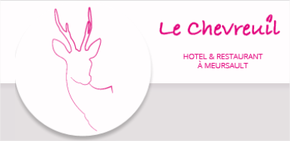Œuf meurette et shitaké
******
Cannelloni de coq confit à l’aligoté et champignons de Paris
******
Fondant au 2 chocolats, glace vanille Maison
******
Café

Menu enfant : (boissons non comprises)
Suprême de volaille, légumes de saison et riz
Sorbet et glaces maison

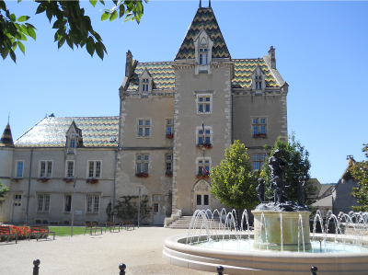
Après-midi ‘‘ La Grande Vadrouille ’’
- 14h30
Un guide de l’office de tourisme de Beaune et du Pays beaunois nous fera visiter le village de Meursault sous l’angle des anecdotes qui ont accompagnées le tournage du film « La grande vadrouille ». Cette visite durera deux heures environ et inclura aussi des informations concernant le vignoble.

A très bientôt.
Jacques MENUEL, Président (03 79 35 65 49) et tout le comité
-----------------------------
Organisateurs : Cyril LANGOUREAU (06.80.33.84.11)
Françoise VIOLET (06 20 10 20 42)

Date limite d’inscription : le 8 octobre 2022
Formulaire d’inscription page suivante
Bulletin d’inscription : Sortie Meursault du samedi 15 Octobre 2022

Nom + prénom
Tel portable :
Covoiturage | Depuis : | Propose des place(s) : Demande :

 | Nombre | Réservation | S/Total
Dégustation |  | 18 €
Restaurant+ visite (Menu adulte tarif adulte) |  | 48 €
Restaurant + visite (Menu adulte tarif ado ≤ 15 ans) |  | 28 €
Restaurant + visite (Menu enfant) |  | 10 €
Réduction ingénieur cotisant (*) |  | - 10 €
 |  | Total = | €

(*) Ingénieur à jour de sa cotisation AII pour l’année en cours

Inscription avant le 08/10/2022 : 2 possibilités :

- En informatique : préférable
- Envoyer le détail de l’inscription par mail à
  - jacques.menuel@gmail.com
- Effectuer le paiement par virement sur le compte suivant :
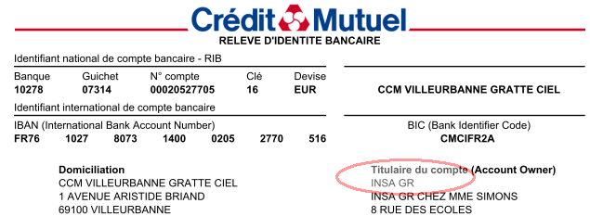

- Par la poste : envoyer à Jacques Menuel - 35 rue Lafayette - 21000 Dijon,
- Le bulletin d’inscription rempli
- Le chèque (ordre : INSA GR)
Rendez-vous Parking Cîteaux

Localisation : Rue de Citeaux 21190 MEURSAULT
Parking Gratuit

